Le principe : à la règle et au compas : utiliser la construction de la bissectrice .
avec géogébra : utiliser la fonction bissectrice 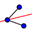

1ère étape : construire un cercle de centre C et tracer un diamètre horizontal d'extrémités O et E. | 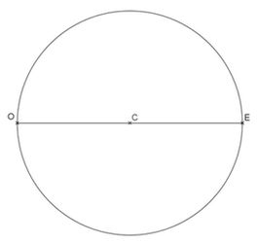  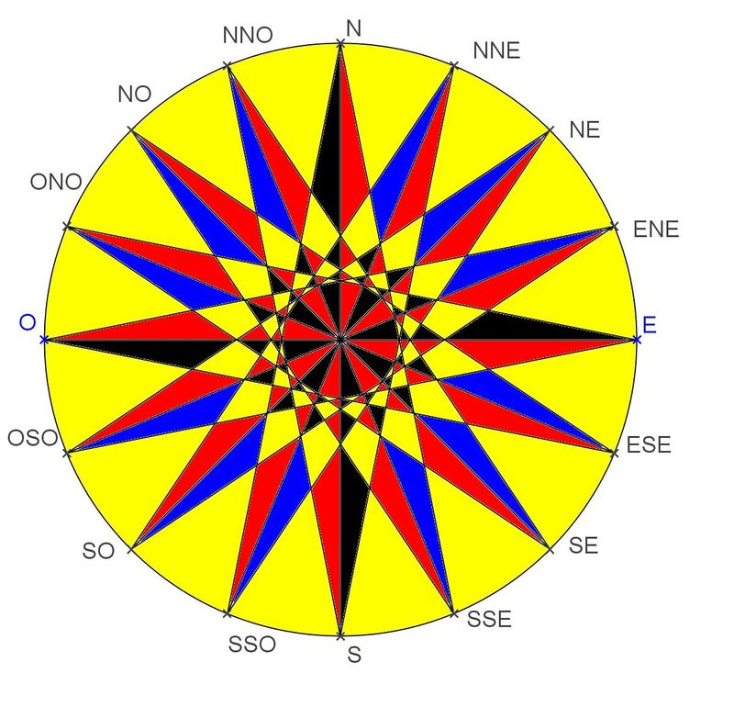
2ème étape : construire la bissectrice de l'angle plat .  Cette bissectrice coupe le cercle en N et S | 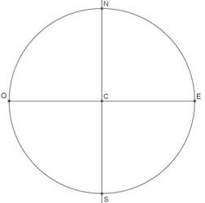
3ème étape :  construire les bissectrices des angles et .  Nommer les points d'intersection des bissectrices avec le cercle comme sur la figure | 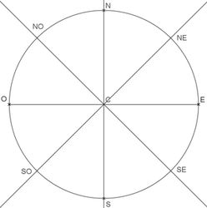
4ème étape :  construire les bissectrices des angles .  Nommer les points d'intersection des bissectrices avec le cercle comme sur la figure | 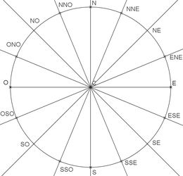
5ème étape :  faire disparaître les bissectrices (dans propriété décocher afficher l'objet) ainsi que le point C centre du cercle.  tracer tous les diamètres du cercles . | 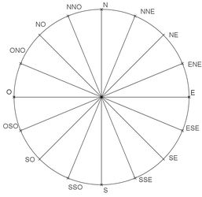
6ème étape :
relier chaque sommet de la rose des vents aux deux points situés à côté du point diamétralement opposé :
Tracer [N SSO] et [N SSE]


